Муниципальная научно – практическая конференция «Горизонты открытий»

«Что такое хорошо и что такое плохо»

Гайдова Елена Сергеевна
Воспитатель
МДОУ детский сад «Солнышко»

п. Жарковский
2024 г.
Оглавление

Введение…………………………………………………………………..3
Основная часть. Содержание работы по реализации проекта ………...5
Заключение……………………………………………………………….10
Список литературы……………………………………………………....11
Приложения………………………………………………………………12

Введение

Название проекта: «Что такое хорошо и что такое плохо»

Срок реализации: долгосрочный (01.09.2023 -31.08.2024 г)

Участники проекта: воспитанники МДОУ «Солнышко», педагогические работники МДОУ «Солнышко»
Тип проекта: социальный.

Актуальность проекта:
В нравственном воспитании современных детей появились негативные тенденции: книги ушли на второй план, их место занял экран телевизора и телефон. Герои мультфильмов, которые смотрят современные дети, несут в массы негатив – драки, споры, желание быть победителем несмотря ни на что. Материальные ценности во многих семьях стоят выше духовных, поэтому у детей искажаются представления о таких нравственных понятиях как доброта, милосердие, помощь, дружба, справедливость и т. д. Не всегда современные родители понимают, что без этих качеств накопленные ребенком знания могут оказаться бесполезными.
Дошкольное детство - важный период в нравственном становлении личности человека. Одним из принципов Федерального государственного образовательного стандарта дошкольного образования является приобщение детей к социокультурным нормам, традициям семьи, общества и государства. Мы педагоги должны научить маленького ребёнка жить, развиваться, совершенствоваться. А для этого важно понять, как люди общаются друг с другом, что они ценят, что не одобряют, за что хвалят, а за что ругают. Без этих понятий человек не может жить среди других людей.
Поэтому мы решили работать над проектом "Что такое хорошо и что такое плохо?"

Цель проекта:
- формирование у ребенка в детском саду и дома социально – нравственных качеств, приобщения детей к социальным нормам, традициям семьи, общества и государства.
Задачи:
-формировать представления детей о хороших и плохих поступках и их последствиях;
- содействовать формированию умения оценивать свои поступки и поступки других детей;
- способствовать созданию условий для воспитания у детей чувства товарищества, доброты, сочувствия и отзывчивости, уважения к старшим, ответственности, желания совершать положительные поступки.

Содержание проекта представлено двенадцатью основными содержательными линиями, определяющими тематику мероприятий, рекомендованных для работы с детьми дошкольного возраста. Работа строится в соответствии с возрастной категорией детей.
1) Линия «Человек среди людей» (Сентябрь)
2) Линия «Человек в культуре» (Октябрь)
3) Линия «Забота о взрослых людях и братьях наших меньших» (Ноябрь)
4) Линия «О добре и зле» (Декабрь)
5) Линия «Детям о радости за чужие успехи и зависти» (Январь)
6) Линия «Детям о трудолюбии» (Февраль)
7) Линия «Детям о щедрости и жадности» (Март)
8) Линия «Детям о честности и правдивости» (Апрель)
9) Линия «Детям о скромности» (Май)
10) Линия «Детям о чутком отношении к людям» (Июнь)
11) Линия «Дружба крепкая» (Июль)
12) Линия «Дорогою добра» (Август)
Содержание деятельности педагога включает: беседы на моральные темы, чтение художественных произведений с последующим их анализом, обсуждение и проигрывание проблемных ситуаций, просмотр и обсуждение фрагментов мультфильмов, художественного творчества, прослушивание (разучивание) песен о дружбе, продуктивные виды деятельности (рисование)

Содержание работы по реализации проекта
В сентябре в рамках регионального проекта «Что такое хорошо и что такое плохо» в ходе содержательной 1 линии «Человек среди людей» воспитанники младше-средней группы познакомились с произведением А.Л.Барто «Я расту», обсудили прочитанное стихотворение, померились друг с другом ростом, выяснили, кто в группе самый высокий, а кому ещё нужно подрасти. С целью закрепления знаний о внешнем строении тела человека рассмотрели иллюстрации из пособия «Части тела», назвали и показали части тела на себе, поговорили о том, как люди изменяются по мере роста. Воспитанники старше-подготовительной группы познакомились с произведением М.Ефремова «Тело человека». После обсуждения прочитанного стихотворения, дети рассмотрели плакат «Тело человека», назвали основные части тела, попробовали измерить объём своих легких, поговорили о важности регулярной физической зарядки, о том, как нужно относиться к себе, к своему здоровью и здоровью других людей, как можно и необходимо беречь свой организм и как за ним ухаживать, затем нарисовали человека. В течение месяца с детьми проводились беседы: «Моя семья», «Детский сад - мой второй дом», «Я-мальчик, я-девочка».
Такие мероприятия позволяют формировать у детей саногенное мышление, т.е. способность управлять своим умственным миром, совершенствовать своё нравственное сознание, выстраивать своё поведение так, чтобы не быть предрасположенным к нездоровому образу жизни, а получать удовлетворение от своей ловкости, умелости, всегда стремиться укреплять своё здоровье и относиться к этому осознанно.
2 Линия «Человек в культуре» (Октябрь)
Этот месяц прошёл под темой «Человек в культуре». Воспитатели на познавательных занятиях с воспитанниками среднего и старшего дошкольного возраста провели беседы о России, ее природе, государственных и православных праздниках: «Наша Родина-Россия», «Природа нашей Родины», «Праздники, которые мы любим». Дети с интересом слушали художественные произведения П. Воронько «Лучше нет родного края», Т .Бокова « Родина», Е. Кисляков «Россия – моя Родина», М. Пришвина «Моя Родина», посвященные нашей Родине, задавали возникшие у них вопросы и рассматривали иллюстрации, подготовленные воспитателями.
После обсуждения, единогласно пришли к выводу: " В каких странах и городах не побывал бы человек, лучше родного края для него нет!"
3 Линия «Забота о взрослых людях и братьях наших меньших» (Ноябрь)
С раннего детства необходимо позволять ребенку проявлять заботу, ухаживать за домашними животными, выполнять домашние поручения по дому, помогать старшим. Развивать в детях чуткость, сочувствие, милосердие.
В течение месяца с детьми проводились беседы "Что такое забота", "Кто такой волонтер", "Как помочь брошенному котенку", "Кто такой бездомный». Дети посмотрели презентацию " Мы в ответе за тех, кого приручили", познакомились с произведениями: П. Ершов " Конёк-Горбунок ", К. Чуковский " Доктор Айболит ", М. Пляцковский " Как ослик учился уважать старших ", Е. Благинина " Посидим в тишине ", И. Солнышко " Мамина помощница ", которые учат уважению и заботе. Дети очень внимательно слушали и отвечали на вопросы, рассказывали о своих домашних животных и о том, как они о них заботятся.
4 Линия «О добре и зле» (Декабрь)
На протяжении месяца с воспитанниками проводилась работа на заданную тему. Беседы: "Добрые и злые", "Хороший поступок", "Добро побеждает зло", "Вежливые слова", "Какого человека можно считать злым". Чтение художественных произведений: В. Маяковский «Что такое хорошо и что такое плохо», С Маршак «Кошкин дом», В. Осева «Плохо»
Рассказывая детям о помощи, воспитывая у них желание заботиться, мы формируем у подрастающего поколения желание дарить кому- то своё время, тепло и любовь.
Во время бесед, ребята поняли, что такое сострадание и, как важно быть добрым и ощущать желание всегда приходить на помощь ближнему.
5 Линия «Детям о радости за чужие успехи и зависти» (Январь)
Этот месяц прошёл под темой «Детям о радости за чужие успехи и зависти» с целью воспитания у детей умение радоваться успехам окружающих людей.
Перед воспитателями были поставлены следующие задачи:
Познакомить детей с одним из качеств человека – завистью;
Формировать негативное отношение к зависти;
Учить детей справляться с этим чувством;
Воспитывать доброжелательное отношение друг к другу.
Воспитатели беседовали на темы: «Что такое зависть», «Чем вредит людям зависть», « Как играют воспитанные дети», «Почему важно радоваться успехам других» и др.
В ходе этих бесед раскрыли, что нельзя обижаться и злиться друг на друга, если у него получается лучше, чем у тебя. Нельзя подвергать друга опасности. Вспомнили сказки, в которых возникает зависть ("Морозко", "Сказка о царе Салтане" А. С. Пушкина). Ребята рассуждали о том, как играют воспитанные дети и почему важно радоваться успехам других, быть добрым и заботливым. Во время бесед, ребята поняли главное правило: «Никогда не сравнивай себя с кем – то другим. Сравнивай себя с собой». Это значит, отмечай то, чему ты научился, что ты узнал. Каковы твои успехи?
Дети познакомились с пословицами и поговорками о зависти: "Злой плачет от зависти, а добрый от жалости ", " Кто чужое желает - свое потеряет", "От вежливых слов язык не отсохнет".
Читали вместе с детьми с последующим анализом художественных произведений: русская народная сказка «Морозко», А.С.Пушкин «Сказка о царе Салтане», Т. Ломбина «Капитан», В.Сухомлинский «Трудно быть человеком», С. Михалков, С.Прокофьева «Сказки от зависти», басня И.А.Крылов «Лягушка и вол» и др.
Работая по этой теме, педагоги хотели донести главную мысль до детей, что каждый человек ценен и нужен. У каждого свои таланты и возможности. Главная задача – учиться и развиваться самому. Зависть – признание своего поражения!
6 Линия «Детям о трудолюбии» (Февраль)
Трудовое воспитание является одной из важнейших сторон воспитания подрастающего поколения. Задача педагогов и родителей – не пропустить этот момент, ведь дошкольный возраст – ответственная и благодатная пора, когда ребенок с радостью открывает для себя удивительный мир окружающей действительности.
Основная цель данной линии являлась дать ребенку максимально разнообразные представления о профессиях и сформировать у ребенка эмоционально-положительное отношение к труду и профессиональному миру.
В группе прошли беседы «О профессиях», «О важности труда - без труда мы никуда», «Быть трудолюбивым важно». Читали и анализировали художественные произведения С. Маршака «Кот и лодыри», А. Барто «Митяй - лентяй», В. Данько «Лень», К. Ушинского «Как рубашка в поле выросла», И. Крылова «Стрекоза и муравей», смотрели мультипликационные фильмы "Сказка про лень" и "Вовка в тридевятом царстве".
7 линия «Детям о щедрости и жадности» (Март)
Этот месяц прошёл под темой «Детям о щедрости и жадности» с целью формирования у детей нравственных качеств, доброжелательность, щедрость, умение оценивать свои поступки и поступки других людей.
Перед педагогами были поставлены следующие задачи:
- продолжать расширять представление о щедрости, о поступках, словах и их значении; закреплять знания детей о том, что своим поведением можно воздействовать на поведение людей, на их чувства;
- воспитывать положительные качества характера, прививать детям стремление совершать добрые поступки, преодолевать такое качество личности как жадность.
С детьми были проведены беседы: «Почему важно делиться», «С каким человеком легко дружить», «Правила игры для воспитанных детей», «Глупость ссорится, а ум договаривается» и др.
Читали и анализировали художественные произведения с последующим анализом: народная венгерская сказка «Два жадных медвежонка», А.С.Пушкин «Сказка о рыбаке и рыбке», Н. Немцова «Сказки о жадности», С.Маршак «Двенадцать месяцев, А.Кузнецова «Поссорились», Н.Дурова «Две подружки» и др.
Были проведены дидактические игры: «Жадность и щедрость» (пазлы), «Поделись с другом», «Найди правильный ответ, каким должен быть человек» и др.
8 Линия «Детям о честности и правдивости» (Апрель)
Этот месяц прошёл под темой «Детям о честности и правдивости» с целью формирования правильного представления о честности и правдивости.
Перед педагогами были поставлены следующие задачи:
- уточнить представления о правдивости (нельзя обманывать, брать чужие вещи);
- способствовать формированию знаний о современном этикете, воспитанию культуры поведения в отношениях с разными людьми.
-подвести к правильной оценке поступков литературных героев, учить отвечать за свои поступки, способствовать приобретению этих нравственных качеств.
С детьми были проведены беседы: «Почему важно быть честным», «Правила игры для воспитанных детей», «Об умении держать слово», «Быть ответственным и справедливым» и др.
Читали и анализировали художественные произведения с последующим анализом: В. Осеева «Что легче», Т. Горская «Колин папа», Л. Толстой «Лгун», В. Драгунский «Тайное становится явным», Н. Носов «Клякса», М. Зощенко «Трусишка Вася» и др.
Были проведены дидактические игры: «Это правда – это ложь», подвижные игры: «Правда или ложь», "Сила честности", "Зеркало" (повторять движение за ведущим и честно признаться если не получилось), упражнение «Добрый и злой мяч» (кидание мяча с разной силой)
Просмотр и анализ мультфильма «Замок лгунов», "Приключение поросёнка Фунтика", "Маша и волшебное варение", показ кукольного театра "Волшебная сметана".
9 Линия «Детям о скромности» (Май)
Этот месяц прошёл под темой «Детям о скромности» с целью совершенствования представлений о скромности.
Перед педагогами были поставлена следующая задача: закреплять понятие "доброта"; совершенствовать представления о скромности; воспитывать умение к сопереживанию.
С детьми были проведены беседы: «Кого называют скромным человеком», «Скромность и хвастливость», «Скромность и стеснительность» и др.
Читали и анализировали художественные произведения с последующим анализом: С. Маршак «Рассказ о неизвестном герое», С. Баруздин «Морской котик», С. Маршак «Мастер - ломастер», русская народная сказка «Колобок» и др.
Были проведены дидактические игры: «Скромность», «Волшебная папка», «Добрые слова» и др.
10 Линия «Детям о чутком отношении к людям» (Июнь)
Во всех возрастных группах проведены беседы: "Что такое доброта",
"Почему к людям надо относиться чутко", "О бабушках и дедушках" и другие.
Воспитатели детям предложили обсудить следующие вопросы:
Какого человека называют чутким?
Трудно ли быть добрым? Почему?
Ответы на эти важные вопросы дети нашли, читая и анализируя вместе с педагогами художественные произведения: А. Барто «Вовка – добрая душа», В. Осеева «Просто старушка», М. Пляцковского «Помощник», В Осеева «Печенье» и др.
11 линия «Дружба крепкая» (Июль)
С ребятами проведена беседа "Что такое дружба".
Дружба – это величайшая ценность. Дружба всегда помогает нам и в учёбе, и в работе, и в жизни в целом. Благодаря ей, человек становится лучше, добрее и сильнее духом.
Воспитанники познакомились со стихотворением Б.Заходера "Мы - друзья" и поняли, что хорошие друзья будут дружить, не смотря ни на что, и даже драка их дружбе не помеха.
12 Линия «Дорогою добра» (Август)
В августе мы завершили работу над проектом "Что такое хорошо и что такое плохо".
Линия этого месяца называлась "Дорогою добра". Воспитатели беседовали с детьми на тему " Что бы ты сделал для людей, если бы у тебя была волшебная палочка".
Ребята предложили очень много добрых дел, которые можно было бы сделать: это и накормить бездомных животных, перевести пожилого человека через дорогу, собрать мусор в лесу, на речке, около дороги, понянчить своего младшего брата, помочь маме и папе....
Свои "волшебные дела" дети отразили в рисунках. Но самое главное, это что осталось в сердцах наших детей: честность и правдивость, трудолюбие, радость за чужие успехи, скромность, чуткое отношение к людям, забота о братьях наших меньших.

Заключение

В дошкольном возрасте ребёнок приобщается к миру общественных ценностей, входит в этот огромный, удивительный и прекрасный мир. В этот период закладывается основа системы нравственных ценностей, которая будет определять отношение взрослого человека к миру и его проявлениям во всем его многообразии. У дошкольника формируются основы отношения к себе, к близкому окружению и к обществу в целом.
В целом образовательный проект «Что такое хорошо и что такое плохо» позволит заложить не только фундамент нравственности, но и даст толчок для развития психических сторон личности, коммуникативных навыков, инициативности, уверенности в своих силах, самостоятельности, любознательности, сообразительности, активной жизненной позиции, а общечеловеческие моральные ценности благодаря проекту станут внутренними стимулами развития формирующейся личности.
В результате, дети имеют четкое представление о доброте, добрых поступках. Они стали охотнее их применять в совместной деятельности. Обогатился словарный запас по данной теме. У детей повысилась способность договариваться между собой, оказывать друг другу поддержку.
Итогом реализации Проекта является книга «Что такое хорошо и что такое плохо», созданная руками детей и педагогов, в которой каждый лист отражает суть работы над содержательной линией Проекта, а также памятки для родителей по каждой содержательной линии Проекта.

Список литературы:

1. Алябьева Е.А. Нравственно – этические беседы с дошкольниками. – М.: ТЦ
Сфера, 2003
2. Богуславская Н.Е., Купина Н.А. Веселый этикет (развитие
коммуникативных способностей ребенка). – Екатеринбург: «ЛИТУР», 2000
3. Веракса Н.Е., Веракса А.Н. Проектная деятельность дошкольников.
Пособие для педагогов дошкольных учреждений. – М.:МОЗАИКА –
СИНТЕЗ, 2010
4. Семенака С.И. Учимся сочуствовать, сопереживать. Коррекционно –
развивающие занятия для детей 5-8 лет. – М.: АРКТИ, 2005
5. Шипицина Л.М., Защиринская О.В., Воронова А.П.., Нилова Т.А. Азбука
общения. – СПб,: «ДЕТСТВО - ПРЕСС», 2002
6. Яковлева Н.Г. Психологическая помощь дошкольнику. – СПб.: Валери
СПД, 2006
7. Алябьева Е.А. «Воспитание культуры поведения у детей 5-7 лет». - М, 2009
8. Шорыгина Т.А. «Беседы о хорошем и плохом поведении». – М. 2007 г.
9. Лыкова И.А. «Программа художественного воспитания, обучения и
развития детей», 2010г.
10. Метенова Н.М. Доброе утро, малыши! Рекомендации по организации
работы с детьми в утренние часы. Ярославль, 2009
11. Алямовская В.Г., Белая К.Ю. Ребенок за столом. Методическое пособие по
формированию культурно-гигиенических навыков. -М.: ТЦ Сфера, 2006
12. Шалаева Г.П., Журавлева О.М. Правила поведения для воспитанных детей.
ООО Филологическое общество «Слово». Москва. Эскимо. 2006
13. Этикет для малышей: Как вести себя за столом. – Москва: Издательство
ОНИКС – ЛИТ, 2017
14. Школа хороших манер. – Перевод с английского И.Перегрудовой. – М.:
Эгмонт Россия Лтд., 2002

Приложение: книга «Что такое хорошо и что такое плохо»
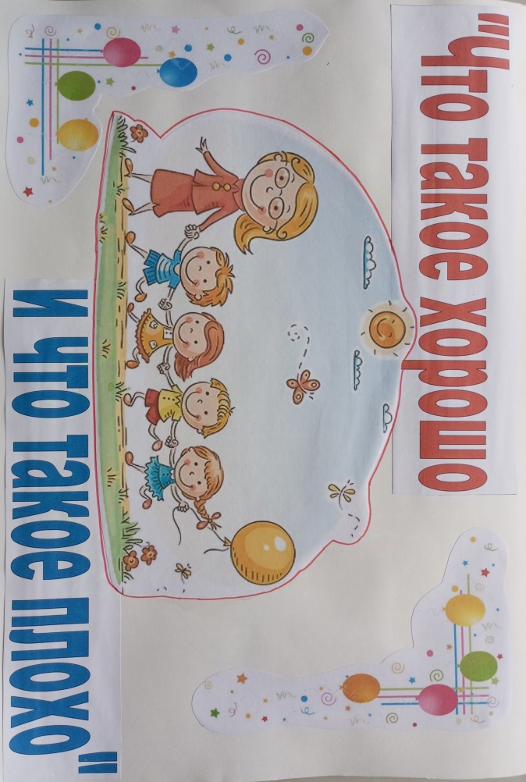
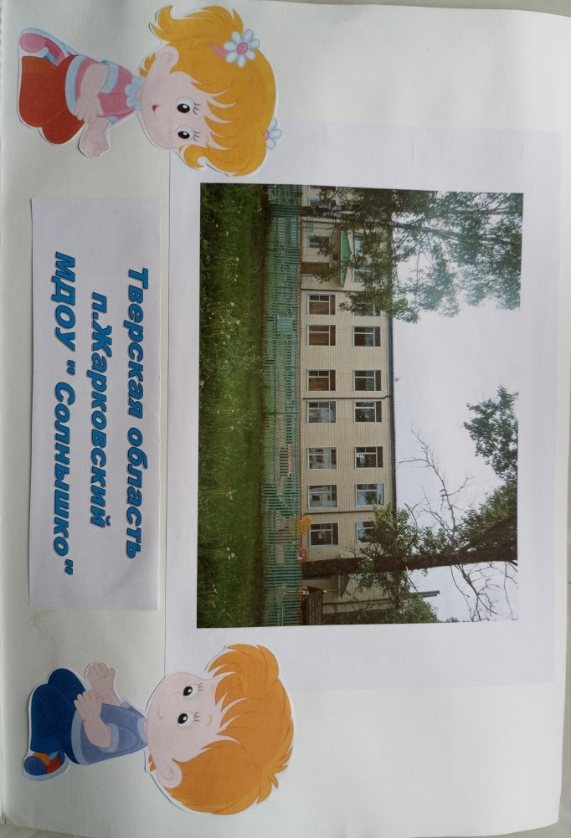
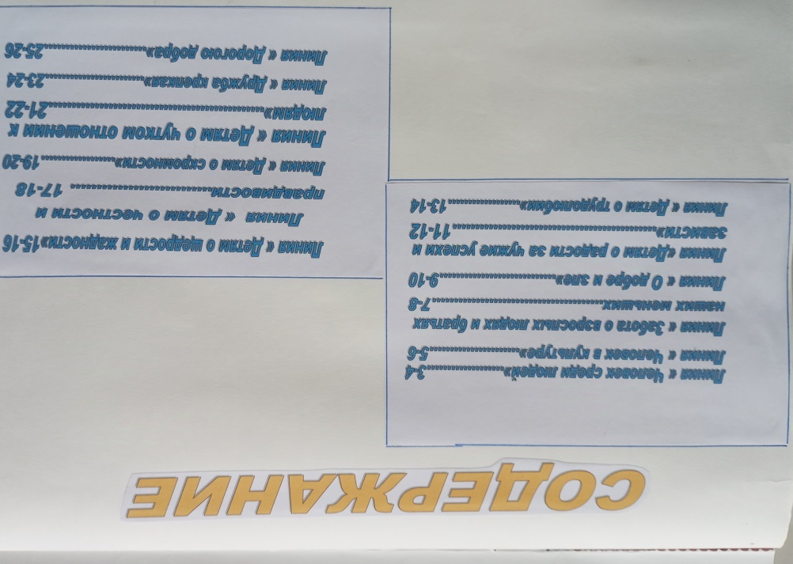

- Линия «Человек среди людей» (Сентябрь)
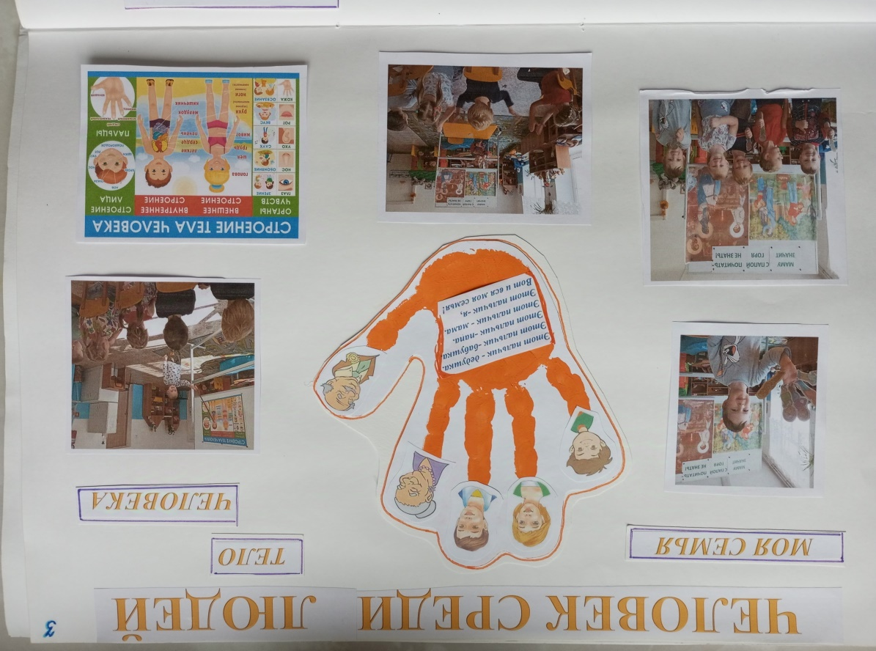
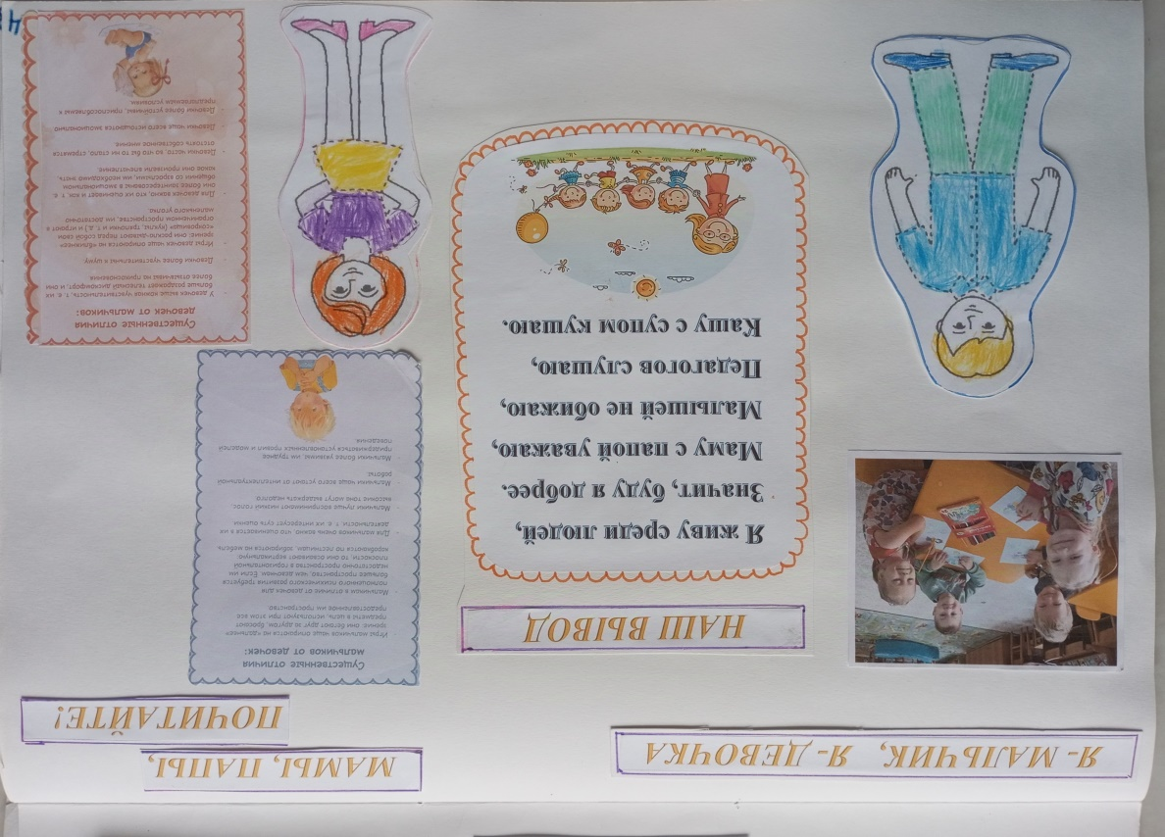

- Линия «Человек в культуре» (Октябрь)
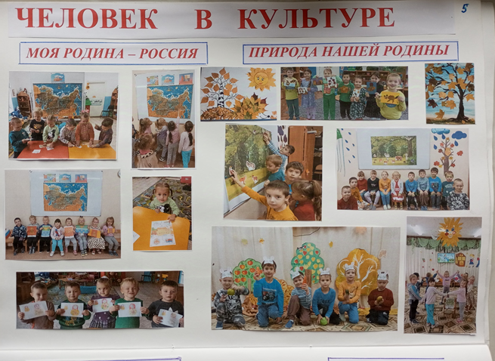
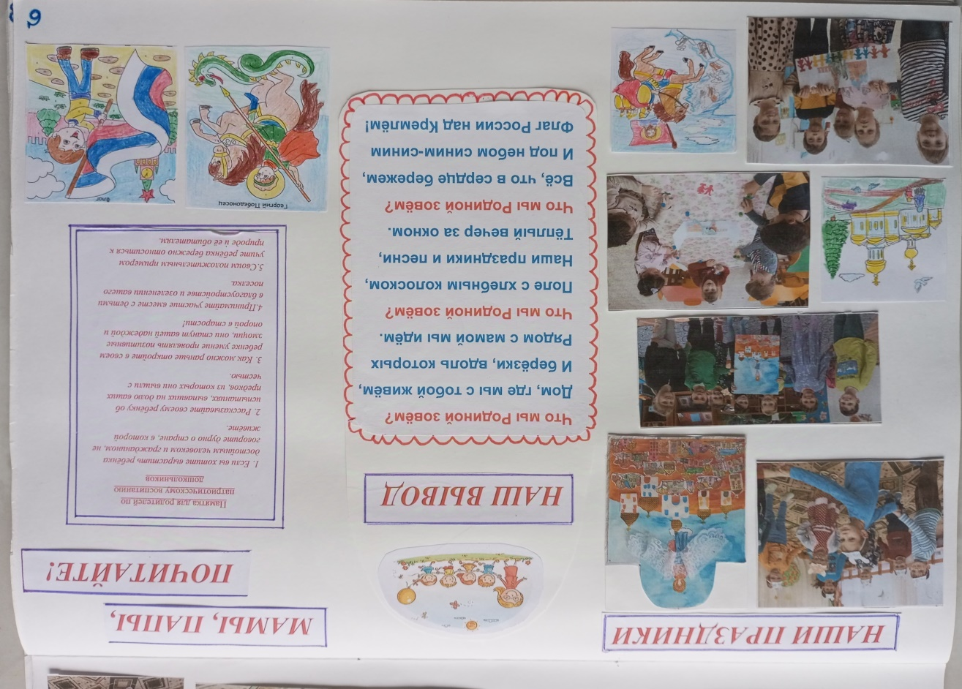

- Линия «Забота о взрослых людях и братьях наших меньших» (Ноябрь)
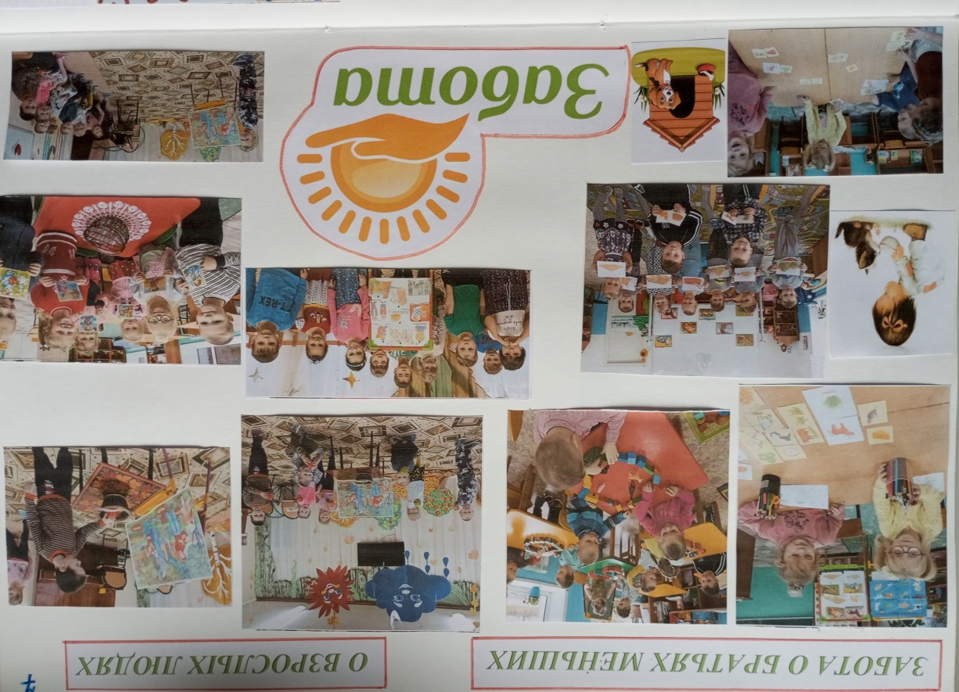
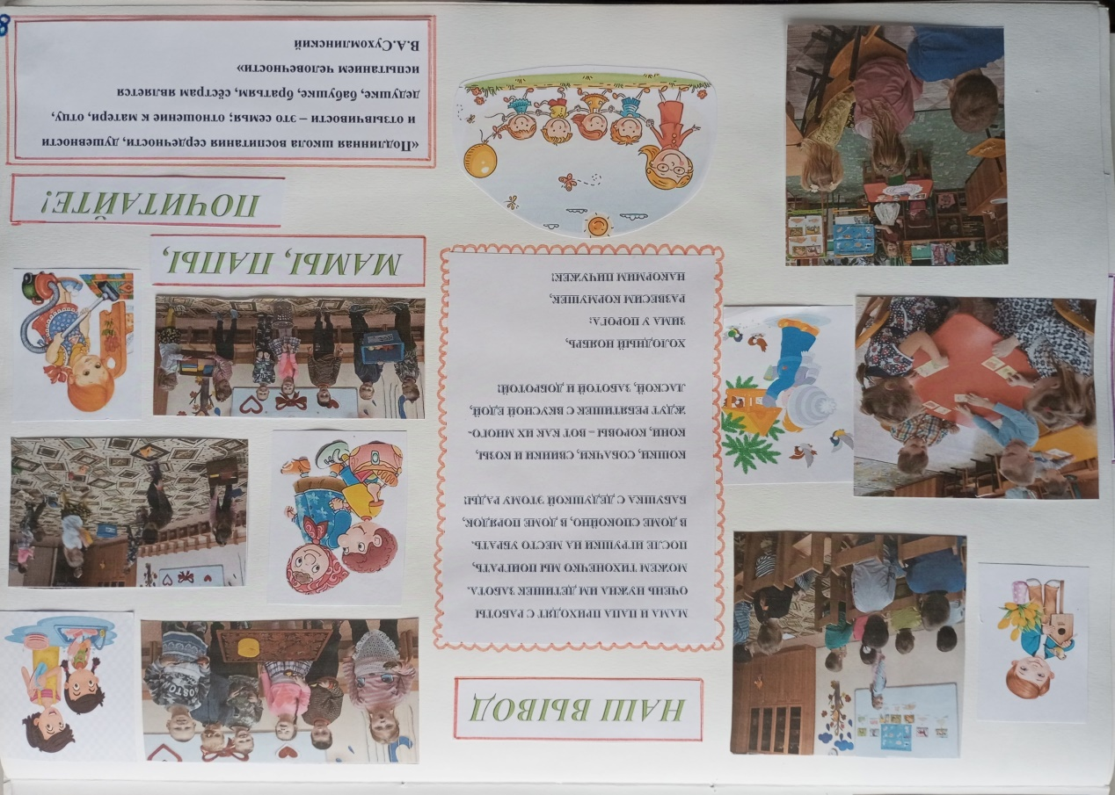

- Линия «О добре и зле» (Декабрь)
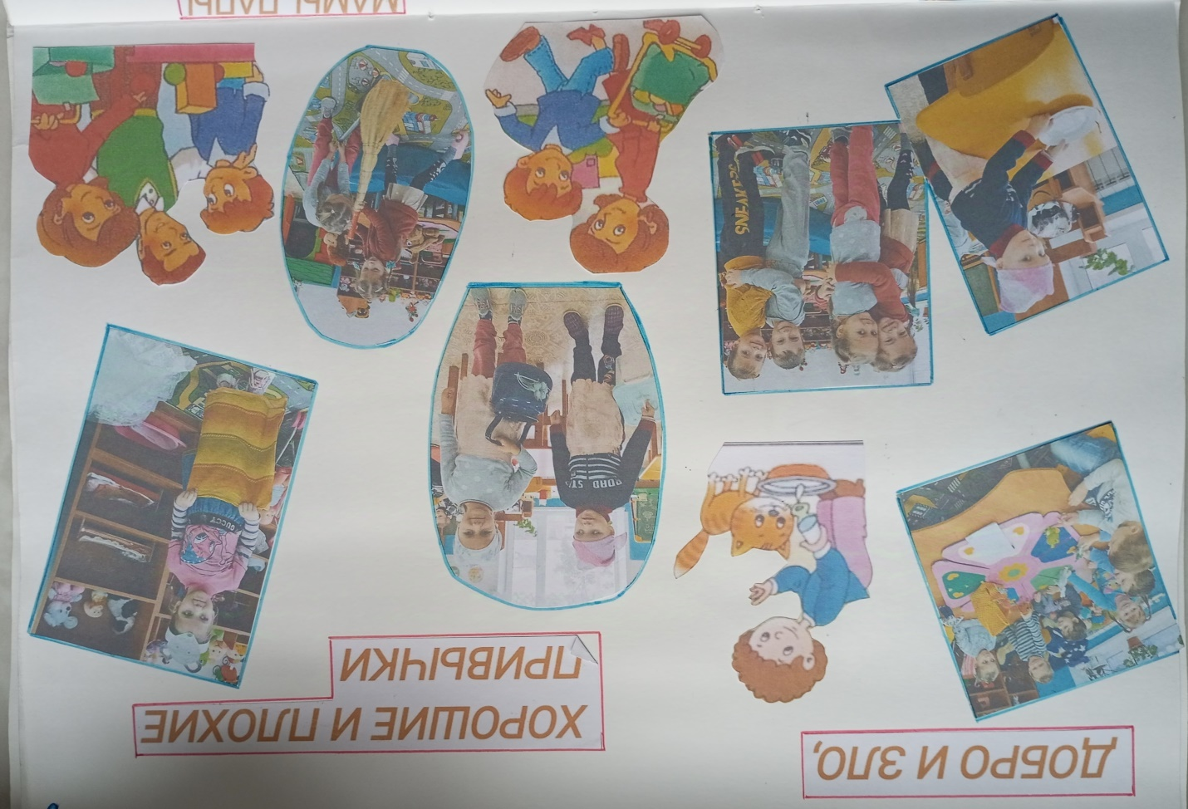
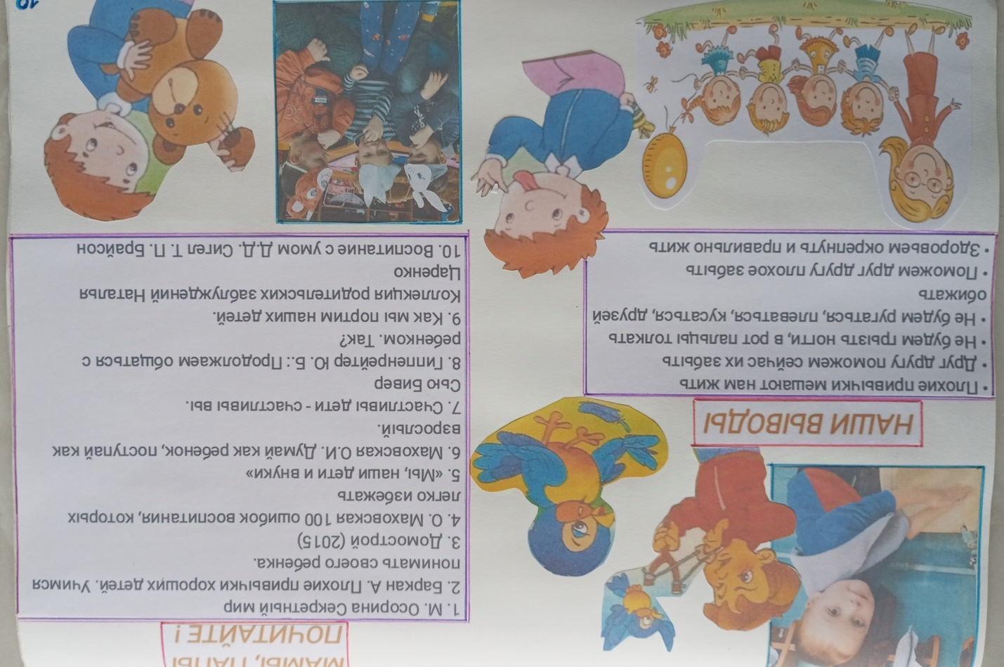

- Линия «Детям о радости за чужие успехи и зависти» (Январь)
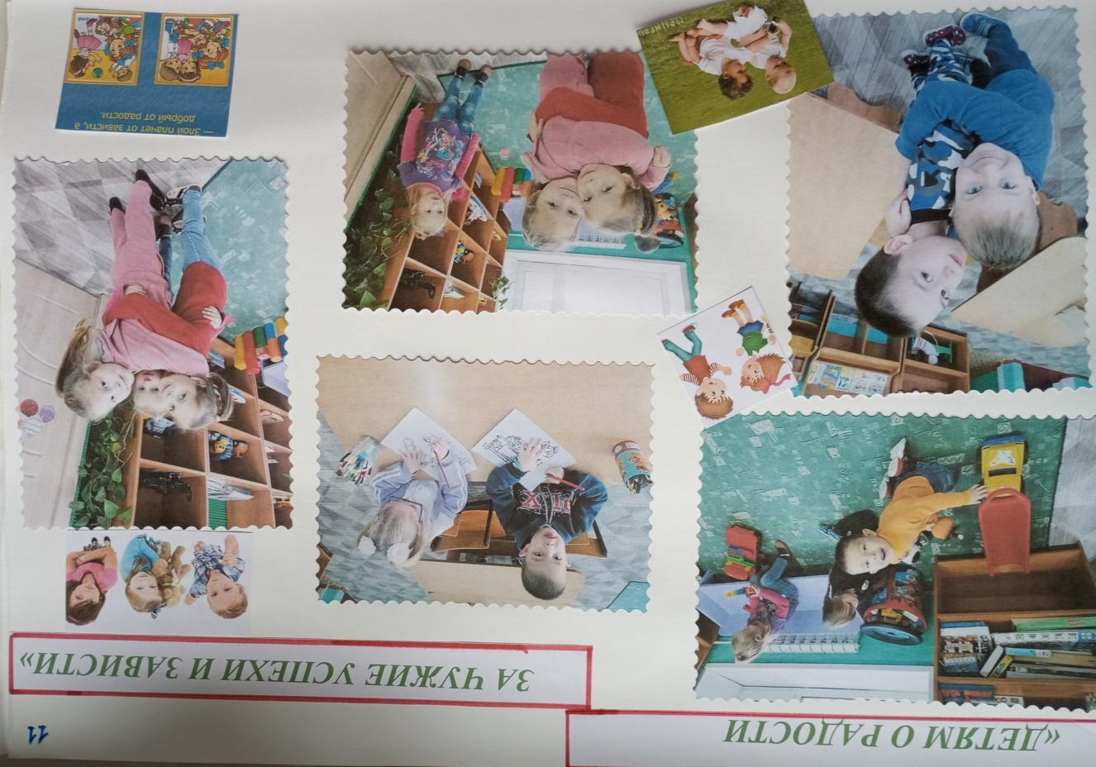
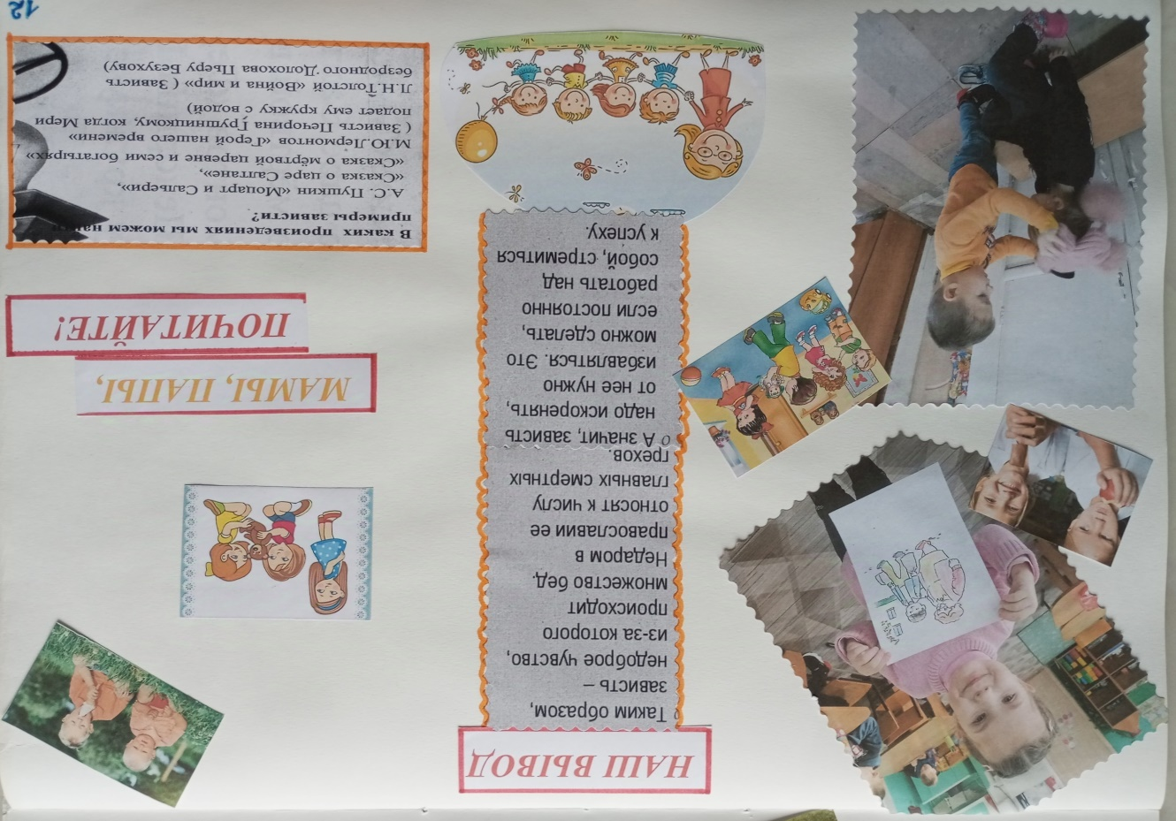

- Линия «Детям о трудолюбии» (Февраль)
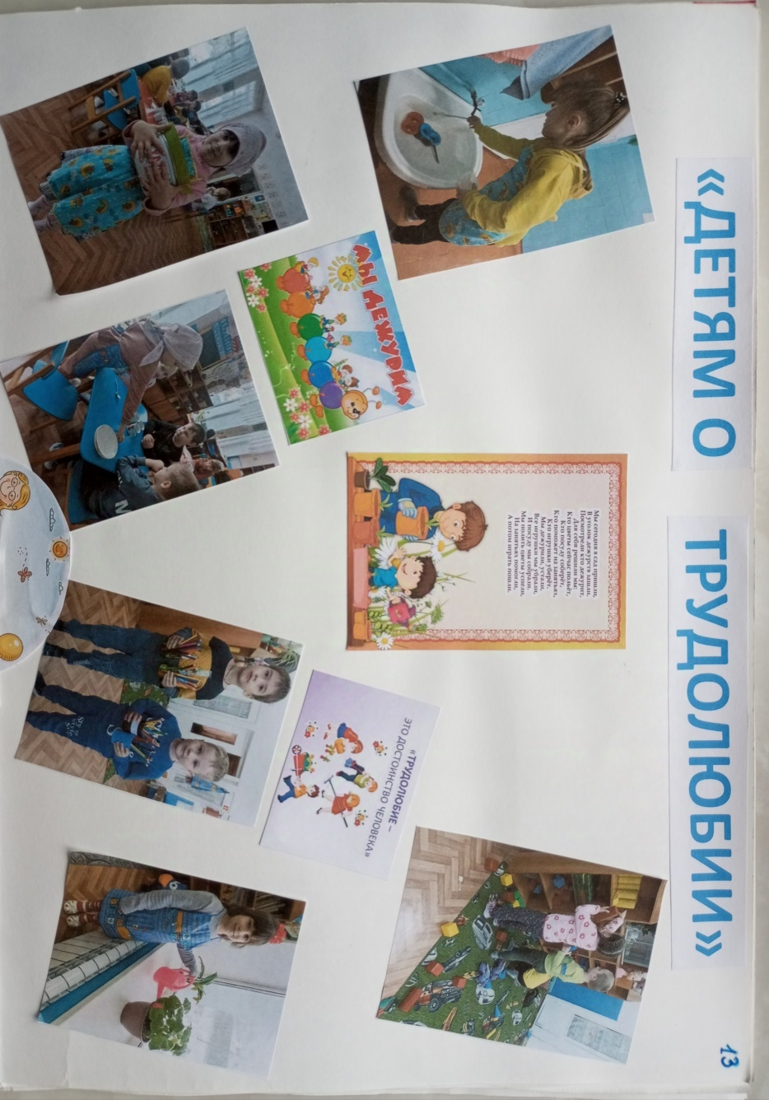
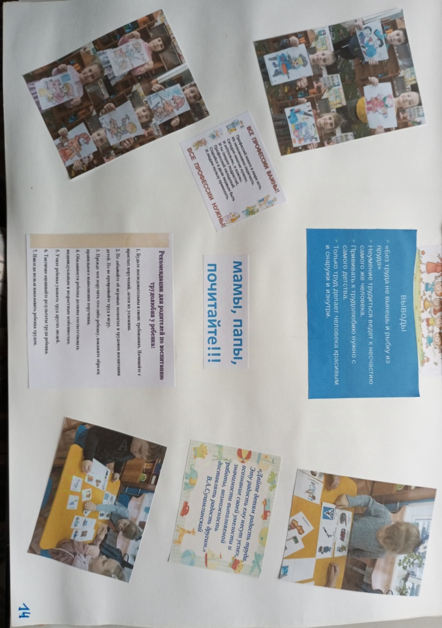

- Линия «Детям о щедрости и жадности» (Март)
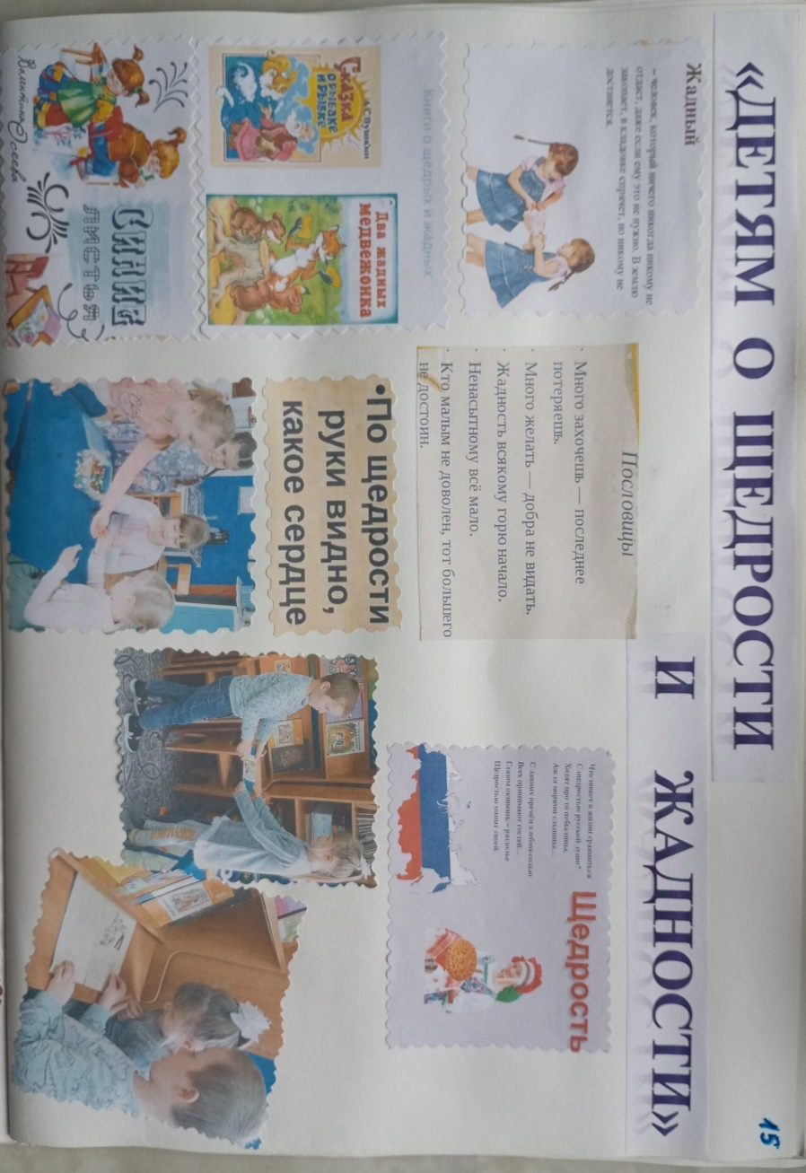
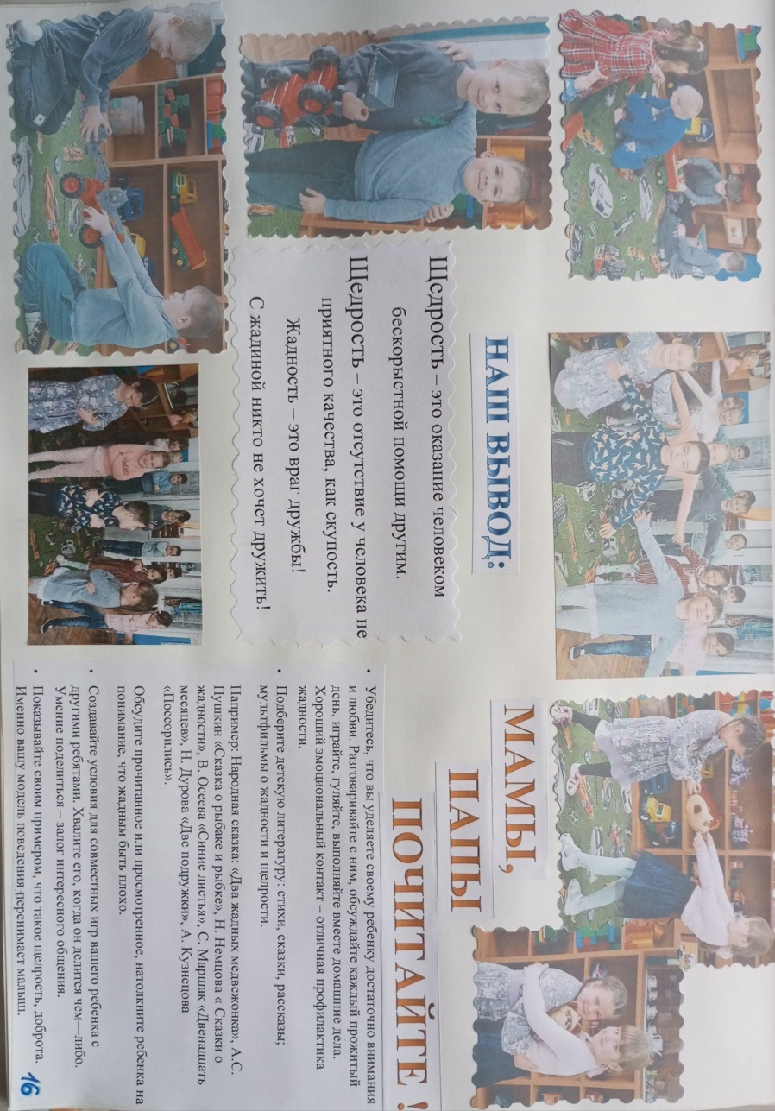

- Линия «Детям о честности и правдивости» (Апрель)
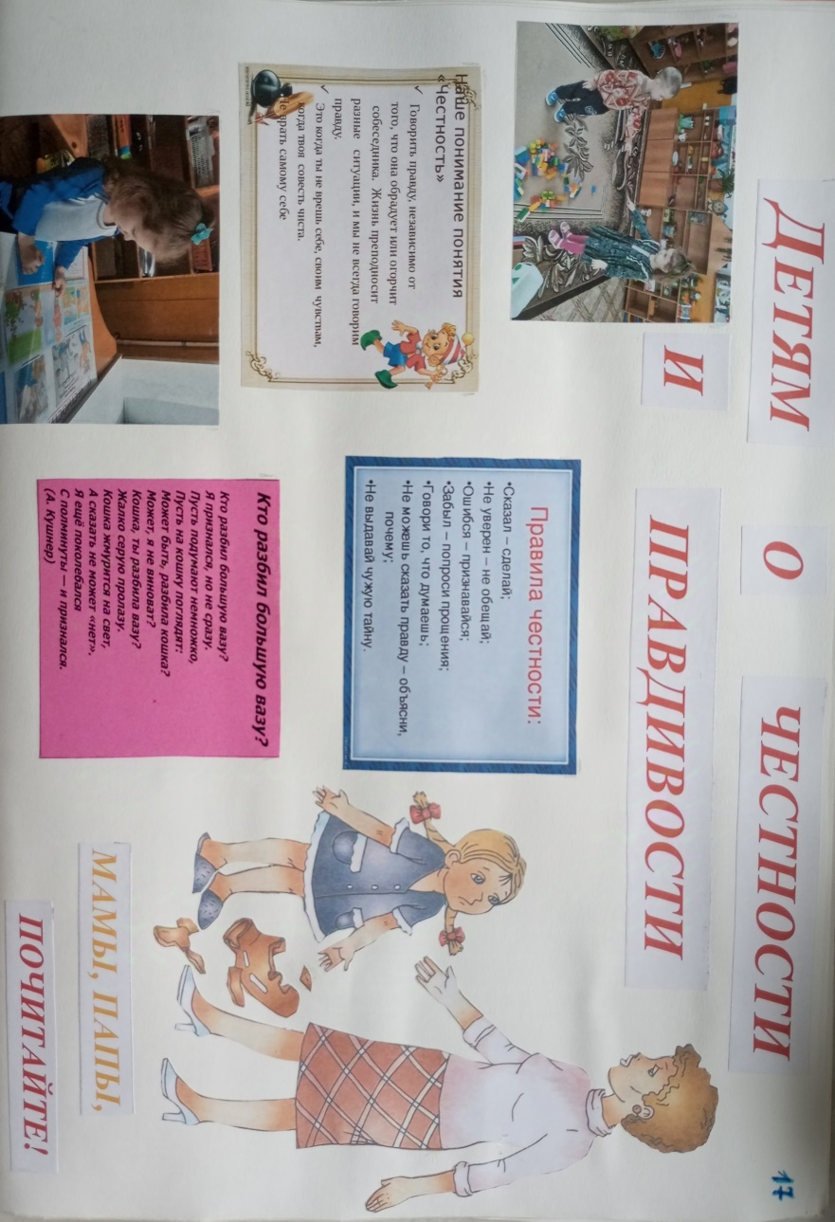
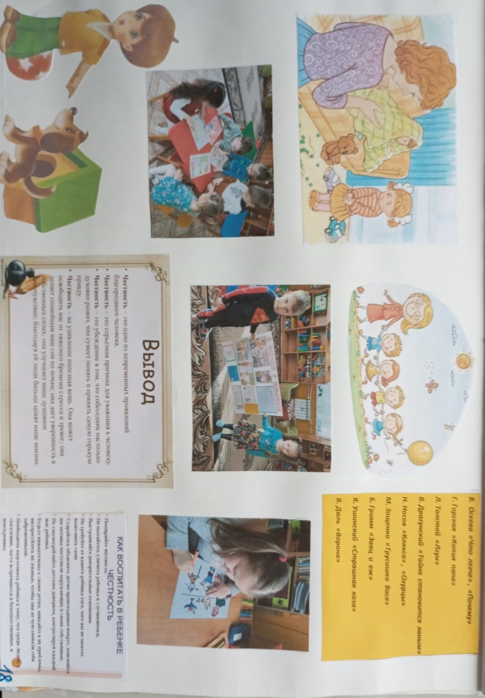

- Линия «Детям о скромности» (Май
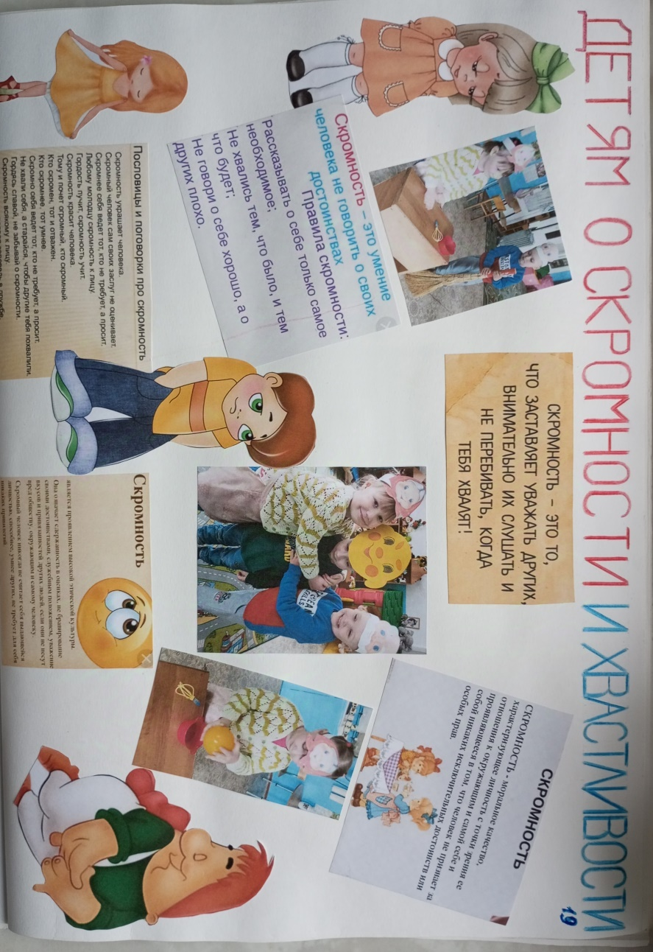
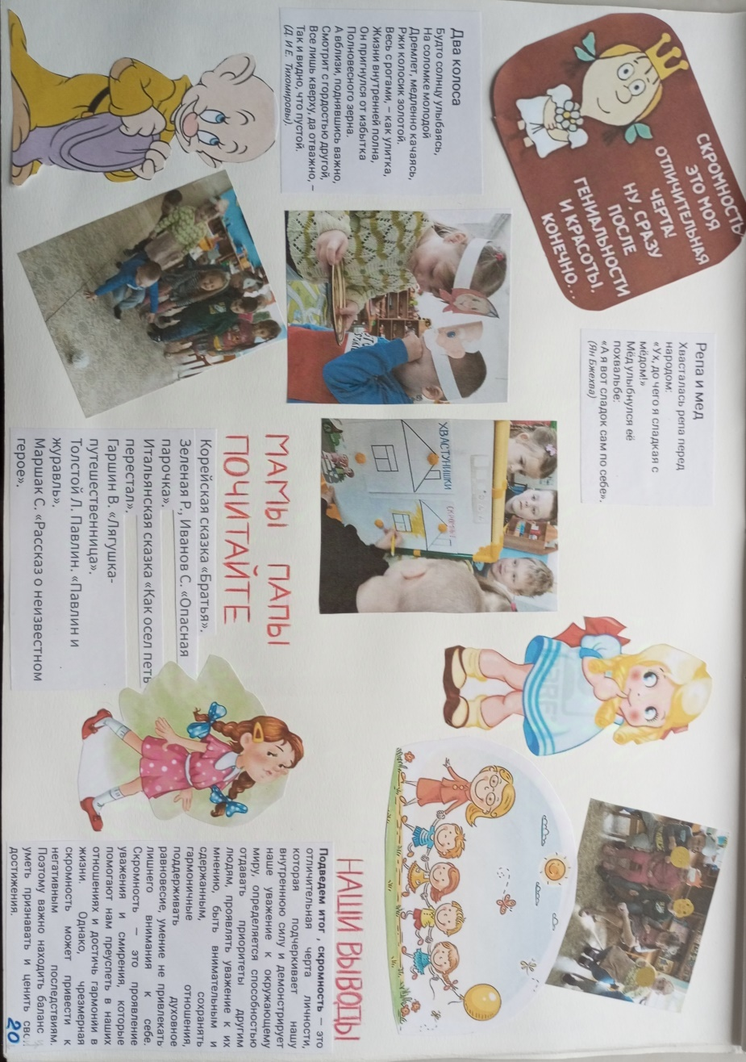

- Линия «Детям о чутком отношении к людям» (Июнь)
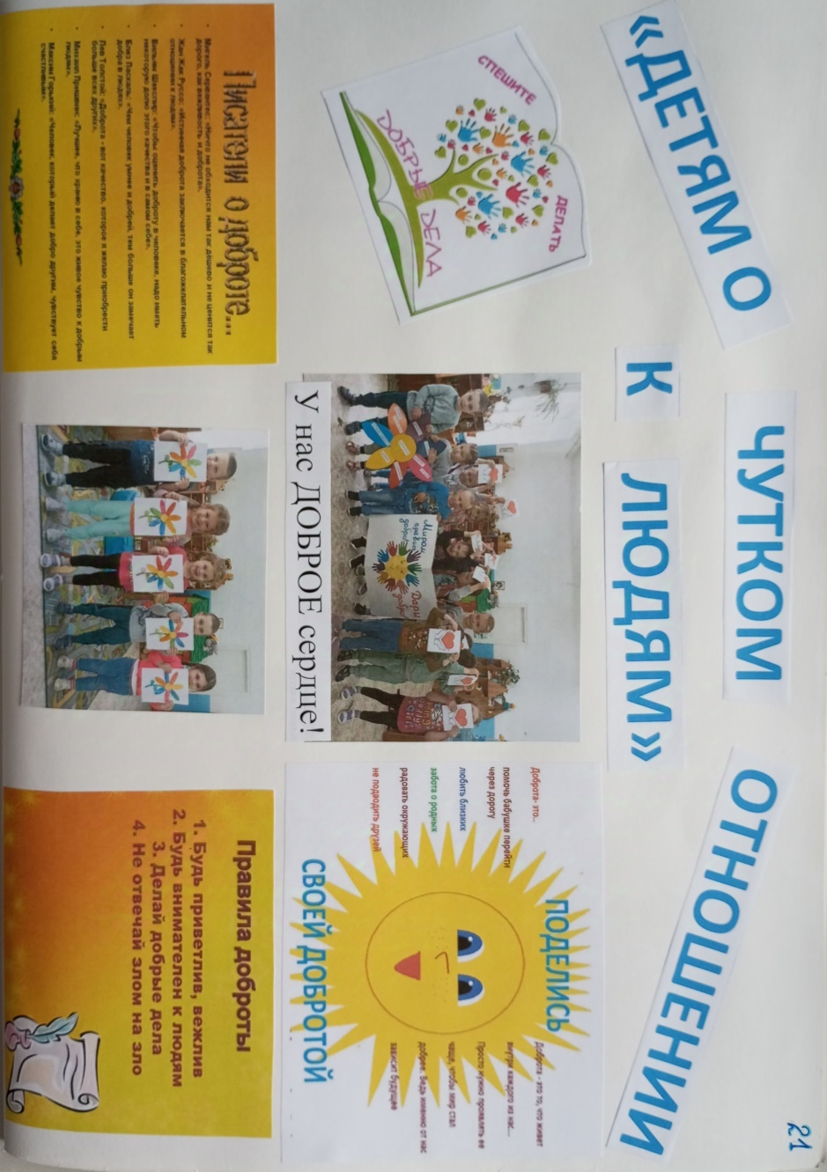
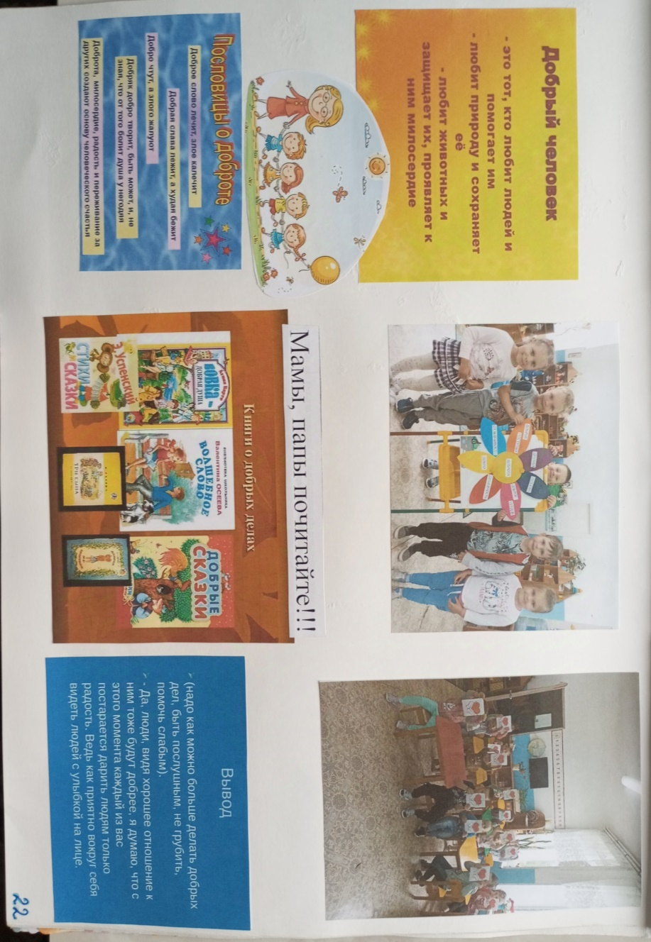

- Линия «Дружба крепкая» (Июль)
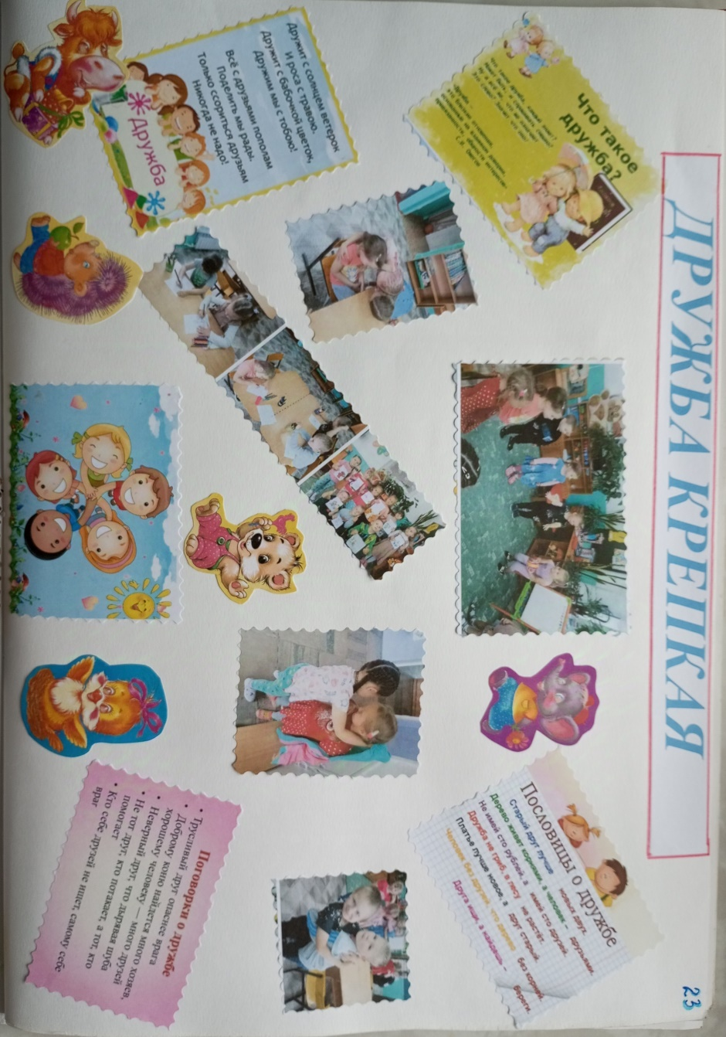
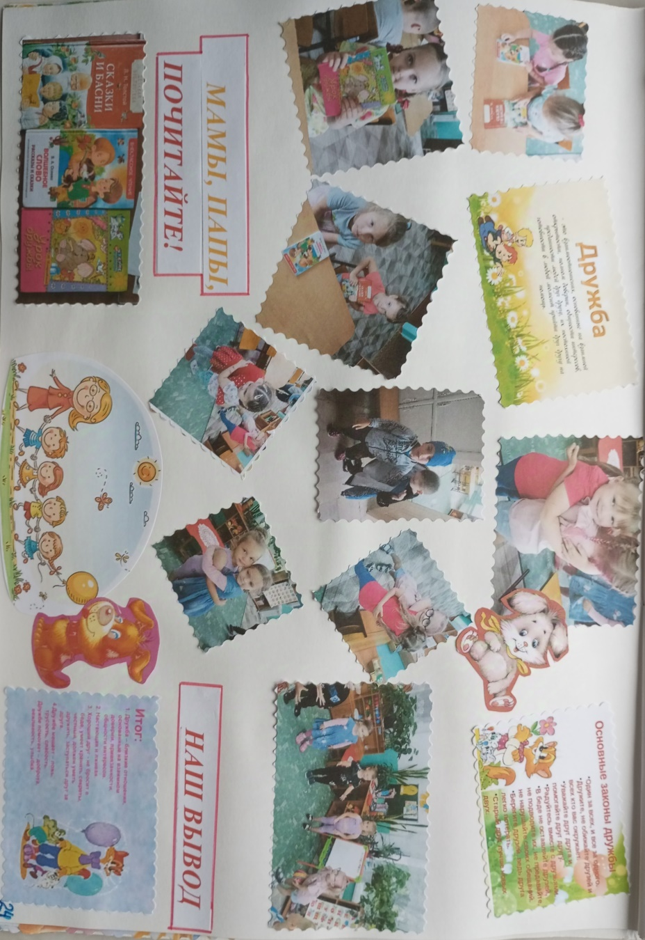

- Линия «Дорогою добра» (Август)
